

Informe técnico Wave 3A
Periodic Portfolio Review and Governance Cycle
P&Pmis Construction AI
Capital Portfolio and Investment Governance | 6 de octubre de 2026
ESTADO DE VALIDACIÓN
VALIDACIÓN EN CURSO

Control del documento
Campo | Valor
Producto | P&Pmis Construction AI
Macroproceso | Capital Portfolio and Investment Governance
Incremento | Wave 3A Periodic Portfolio Review and Governance Cycle
Rama y commit baseline | main / 9cb0969
Migración objetivo | 20261005_0064 sobre 20261001_0063
Fecha de corte | 2026-10-06
Estado al corte | VALIDACIÓN EN CURSO
Fuente | Código, migración, pruebas, PostgreSQL, Chromium y guardrails

Lectura ejecutiva
Wave 3A implementa una revisión periódica del portafolio basada en snapshots inmutables, conclusiones y acciones gobernadas. Consume Allocation, Budget, Resource, Rank y Gate/FID sin asumir su autoridad ni generar mutaciones cruzadas.

Contenido
- Baseline, ADR, autoridad y reutilización
- Review Session, lifecycle, snapshot y staleness
- Conclusiones, acciones y límites de dispatch
- Integraciones read-only y Project Matrix
- ADMIN, USER, seguridad, persistencia, API y navegación
- PostgreSQL, Chromium, regresiones, brechas y cierre

Producto: P&Pmis Construction AI Macroproceso: Capital Portfolio and Investment Governance Fecha de corte: 2026-10-05 Estado actual: VALIDACIÓN EN CURSO
Este documento es la fuente técnica del informe Word. Registra la arquitectura implementada, los límites de autoridad, el diseño de persistencia, las pruebas reproducibles y el cierre honesto de Wave 3A.

1 Resumen ejecutivo
Wave 3A incorpora un ciclo periódico de gobierno del portafolio sin crear un nuevo motor de ranking, presupuesto, recursos o decisión de inversión. La unidad de gobierno es PortfolioReviewSession: una sesión ligada a un portafolio que prepara y congela evidencia con linaje, admite conclusiones controladas, registra acciones con owner y fecha objetivo, y conserva una lectura histórica independiente de las fuentes live.
La implementación mantiene dos superficies estrictas. ADMIN configura y publica políticas reutilizables; USER opera sesiones, snapshots, conclusiones, acciones, comparación e historia. El backend compone los read models para evitar stitching y N+1 en el navegador. Las acciones de Review son solicitudes/instrucciones: no escriben directamente sobre las tablas de Portfolio Evaluation, Budget, Resource, Gate07I, Gate07J, Gate07K ni Wave 2A.

2 Baseline real del repositorio
La inspección previa registró:
Evidencia | Baseline
Rama | main
Commit HEAD | 9cb0969
Upstream | origin/main
Working tree | Con trabajo local previo, preservado sin reset ni descarte
Alembic heads | 20261001_0063 (head)
Release anterior | STRATEGIC_CAPITAL_BUCKETS_AND_ALLOCATION_FRAMEWORK_RELEASE_VALIDATED
Output anterior | READY_FOR_STRATEGIC_CAPITAL_ALLOCATION_AND_PORTFOLIO_BALANCE_ANALYSIS
Stack local | PostgreSQL, Redis, API, worker, beat y frontend en ejecución

Se ejecutaron git status, git diff --stat, git log -n 15 y alembic heads. Los cambios de Wave 3A son aditivos sobre un árbol intencionalmente sucio; no se atribuye a este incremento trabajo anterior de Wave 1, Wave 2A o Gate07x.

3 ADR Wave 3A
La decisión formal está en docs/74-adr-wave3a-periodic-portfolio-review.md. Define un agregado raíz de Review, snapshot estructurado e inmutable, conclusiones y acciones; usa AdminConfiguration para política y conserva strategicNavigationBlueprint.ts como única fuente de navegación.
La decisión privilegia referencias, hashes y resúmenes necesarios para auditoría en lugar de copiar bases completas. Los dominios fuente siguen siendo soberanos. Cuando no existe un comando gobernado de ejecución, una acción queda como solicitud rastreable.

4 Posición en el proceso objetivo
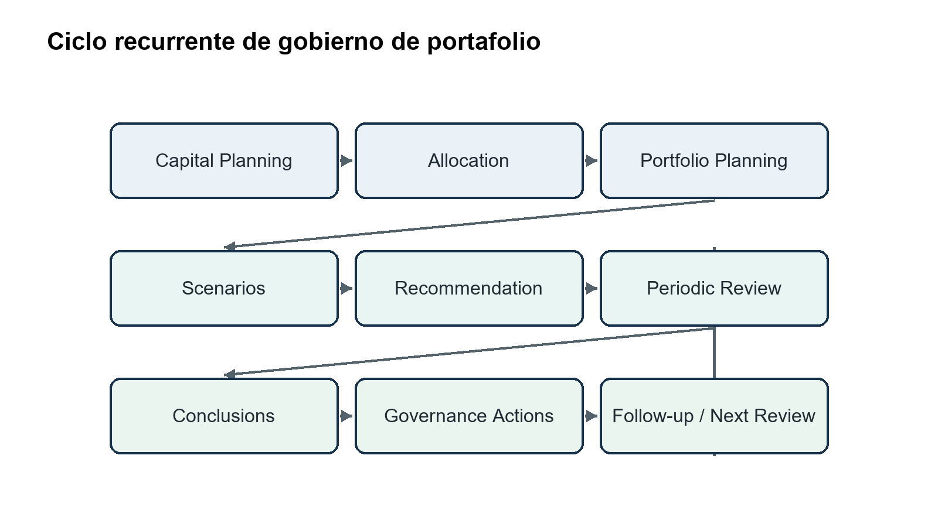
Ciclo recurrente de gobierno de portafolio
La capacidad pertenece a la fase 4, PORTFOLIO PLANNING & REVIEW, después de recommendation y antes de que el flujo continúe con Business Case / Investment Development y FID. Es un bucle recurrente, no una etapa que todos los proyectos deban cruzar una sola vez.
Una misma sesión puede observar proyectos en distintas madureces. La revisión responde si la mezcla, asignación, capacidad y prioridad relativas siguen siendo adecuadas; no vuelve a decidir la madurez intrínseca de cada inversión.

5 Frontera Portfolio Review vs Project Gate
Dimensión | Portfolio Review | Project Gate
Unidad | Portafolio colectivo | Una inversión
Evidencia | Snapshot transversal y comparación histórica | Evidencia Gate07J del proyecto
Resultado | Conclusiones y acciones de gobierno | Decisión formal Gate07K
HOLD | HOLD_FOR_CAPACITY, instrucción de portafolio | HOLD, decisión de inversión
Recalcula rank | No | No; usa su evidencia gobernada
Emite FID | Nunca | Solo Gate07K cuando corresponde

La UI etiqueta por separado Investment Decision Status y Portfolio Governance Action. Ninguna acción Wave 3A se presenta como GO/HOLD/RECYCLE/KILL o FID.

6 Matriz de autoridad de dominio
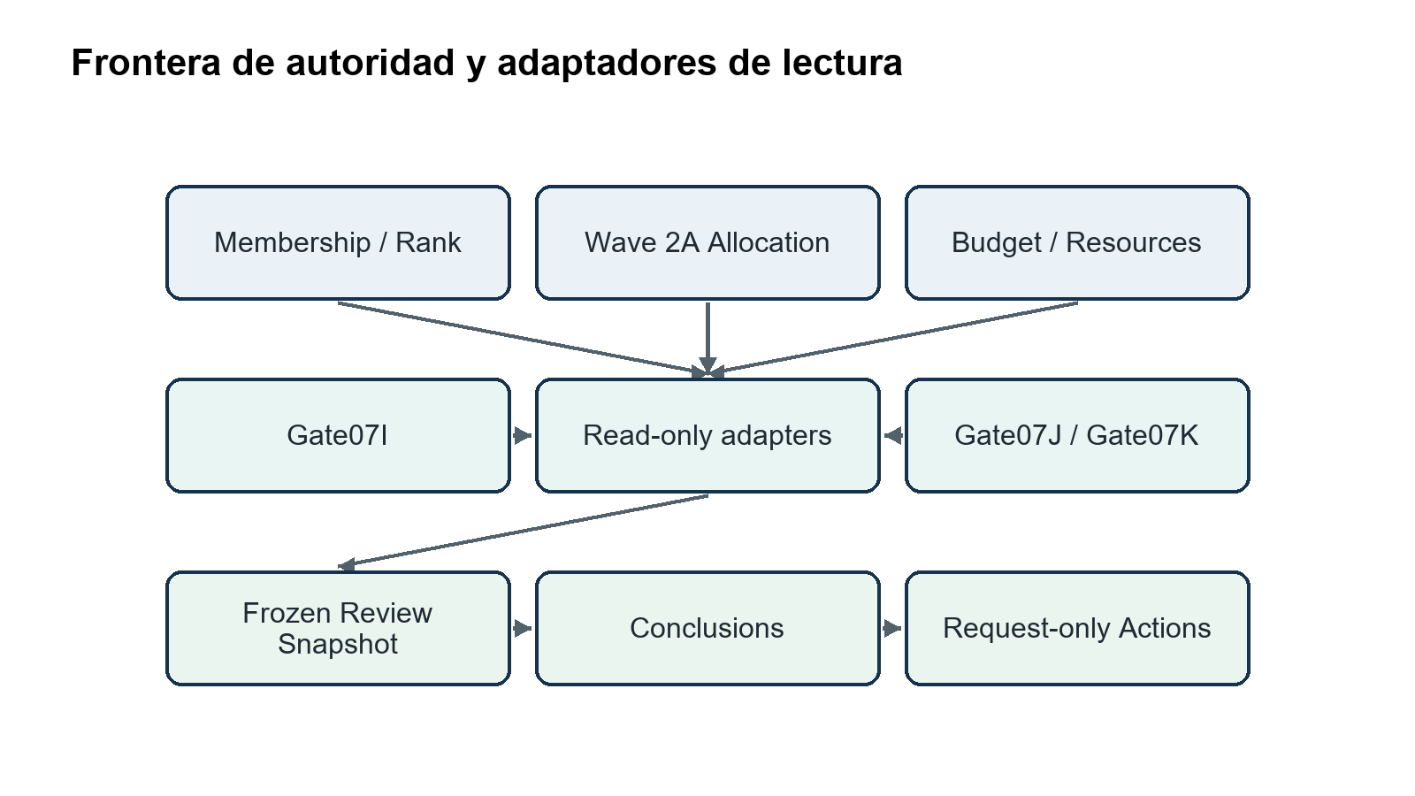
Frontera de autoridad y adaptadores de lectura
Dominio | Autoridad | Uso Wave 3A | Mutación Wave 3A
Membership | Portfolio Planning | Alcance activo | No
Rank | Portfolio Evaluation | Lectura y staleness | No
Scorecard | Portfolio Analysis | Contexto | No
Buckets/Allocation | Wave 2A | Target/current/recommended/approved/variance | No directa
Budget | Portfolio Budget | Escenario y factibilidad | No
Resource | Portfolio Resource | Capacidad y overload | No
Recommendation | Gate07I | Alternativa recomendada/hash | No
Preparation | Gate07J | READY/BLOCKED/STALE | No
Decision/FID | Gate07K | Estado/condiciones/FID | No
Review | Wave 3A | Sesión/snapshot/conclusiones/acciones | Sí, solo su agregado

7 REUSE BEFORE CREATE
Se reutilizan Membership, Evaluation/Rank, Analysis, Budget, Resource, Convergence, Gate07J, Gate07K, Risk/readiness summaries y el contrato de snapshot Wave 2A mediante adaptadores de lectura. También se reutilizan AdminConfiguration, AdminNumberSequence, RBAC, SecurityEvent, ETag, idempotencia y el blueprint estratégico.
Se crean únicamente entidades cuya identidad, lifecycle o inmutabilidad no podían representarse de forma segura como datos derivados: session, snapshot, conclusion y action. No existe tabla por tipo, agenda, source ni threshold.

8 Review Session aggregate
PortfolioReviewSession es el agregado raíz. Conserva identificador técnico, review_number estable, portfolio_id, ciclo y allocation plan opcionales, tipo, período, fechas planeada/real/siguiente, status, chair, secretary, scope Workspace, agenda, revisión/hash de configuración, snapshot actual, actor, timestamps y revision_version.
La numeración visible usa el patrón PRV-###### y el mecanismo de secuencias administrativas existente. El portafolio es obligatorio; Wave 3A no crea una sesión enterprise-wide de alcance mixto.

9 Review lifecycle
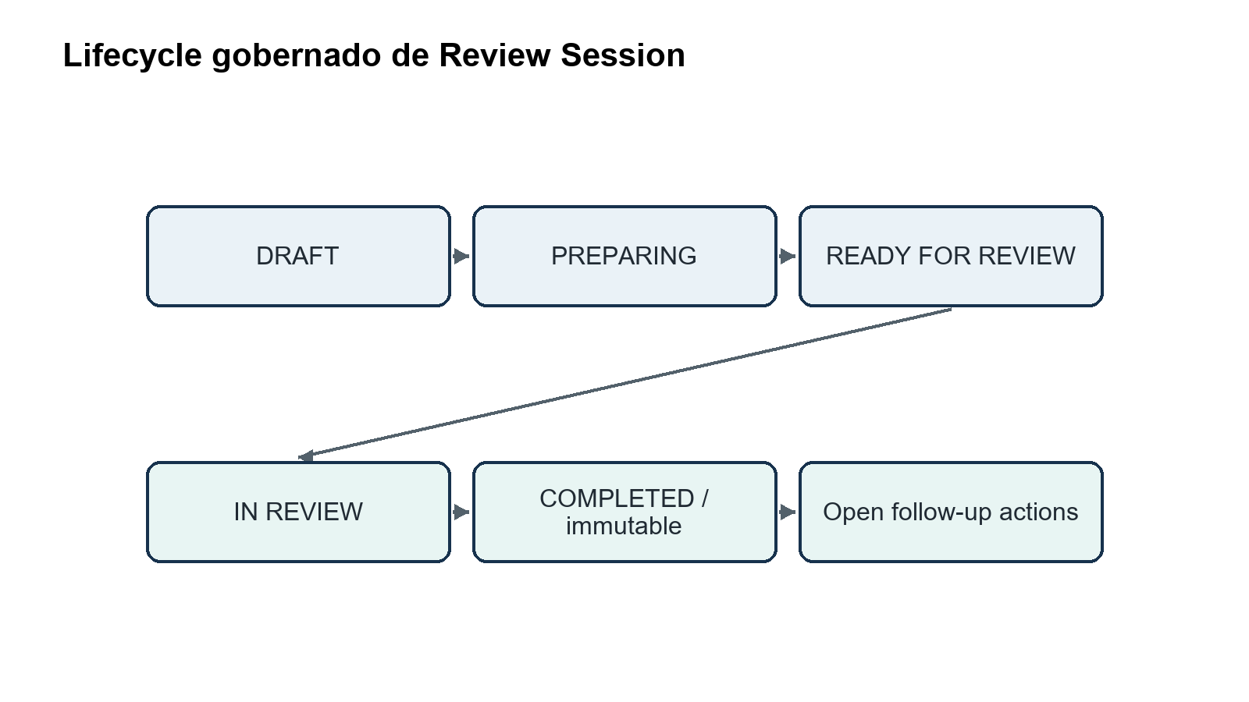
Lifecycle gobernado de Review Session
DRAFT → PREPARING → READY_FOR_REVIEW → IN_REVIEW → COMPLETED
↘ RETURNED
DRAFT / PREPARING / RETURNED → CANCELLED
Las transiciones son backend-owned, auditadas e idempotentes. COMPLETED bloquea cambios a sesión, snapshot y conclusiones. Una corrección requiere una nueva revisión; las acciones de seguimiento pueden continuar abiertas después del cierre.

10 Review types
Los tipos SCHEDULED, MONTHLY, QUARTERLY, SEMIANNUAL, ANNUAL, AD_HOC y EXCEPTION son ejemplos de configuración, no enums empresariales inmutables. ADMIN publica los códigos aplicables, labels, vigencia y reglas de uso. USER solo selecciona tipos efectivos para el contexto.

11 Cadence
La cadencia se resuelve desde política publicada según portafolio, business unit, governance model, tamaño, capital, riesgo o importancia estratégica cuando la configuración así lo define. El Review registra cumplimiento de revisiones planeadas, completadas, tardías y próxima fecha sin convertirse en calendario corporativo.

12 Scheduling semantics
Se distinguen planned_review_date, actual_review_date y next_planned_review_date. La primera dirige preparación; la segunda es evidencia histórica del evento de gobierno; la tercera soporta continuidad. Ninguna crea tareas enterprise ni modifica fechas de proyecto.

13 Snapshot contract
El snapshot es JSON estructurado, inmutable y con hash canónico. Incluye identidad/version/hash del Allocation Plan, ciclo/scope, configuración de Buckets, posiciones target/current/recommended/approved, variance, exposición unclassified, Membership, Evaluation/Rank, Scorecard, Budget, Resource, Convergence, Gate07I, Gate07J, Gate07K, readiness y timestamps as_of.
Las referencias fuente conservan dominio, tipo, ID, versión/hash y actualidad. No se copian bases completas; se congela suficiente contexto para auditoría, decisión y lectura histórica.

14 Snapshot adapters
Los adaptadores de lectura se agrupan en Portfolio Core, Allocation, Budget, Resource, Scenario Recommendation, Gate y Risk/Readiness. El servicio Wave 3A orquesta lecturas y normaliza un contrato común sin construir instancias de servicios que puedan mutar fuentes.
La composición ocurre en backend. La UI recibe un read model consistente por sesión y no realiza N+1 ni decide precedencia entre fuentes.

15 Source current y staleness
Antes de READY_FOR_REVIEW, el backend valida existencia, source_current, versión/hash, compatibilidad de portafolio, ciclo, allocation plan y escenarios seleccionados. Los blockers impiden la transición; warnings permanecen visibles en agenda/readiness.
Cuando cambia una fuente material después del freeze, el payload histórico no cambia. Una sesión live pasa a STALE cuando la policy lo exige y requiere nuevo preview/freeze antes de completar.

16 Snapshot Preview Freeze
snapshot-preview compone evidencia sin persistir y declara persisted=false. Expone diferencias de membership, rank, budget, resource, allocation, recommended/approved, Gate y nuevos warnings/blockers.
freeze-snapshot persiste JSON, referencias y hash solo en estados permitidos. Reintentos con la misma idempotency key retornan el mismo resultado. Una sesión completada rechaza preview aplicable o reemplazo de snapshot.

17 Agenda model
La agenda publicada puede incluir Strategic Alignment, Capital Allocation Balance, Portfolio Priority, Budget Position, Resource Capacity, Gate/FID Status, Risk/Readiness, Exceptions, Projects Requiring Decision, Portfolio Actions y Follow-up Actions. Se almacena como estructura flexible dentro de política/sesión; no hay tabla o formulario Gate por sección.

18 Review readiness
El backend produce readiness de snapshot, allocation context, portfolio data, budget, resource, Gate y agenda, más un overall. Su pregunta es “¿está completo el paquete para gobernanza?”, nunca “¿debe aprobarse el portafolio?”.
Wave 3A no se registra como provider Gate07J y no modifica su policy. Readiness de Review solo gobierna el lifecycle propio.

19 Portfolio conclusions
Las conclusiones admiten códigos publicados como PORTFOLIO_BALANCED, PORTFOLIO_REBALANCING_REQUIRED, CAPITAL_CONSTRAINED, RESOURCE_CONSTRAINED, STRATEGIC_MISALIGNMENT, EXCESS_UNCLASSIFIED_EXPOSURE, PORTFOLIO_REASSESSMENT_REQUIRED y NO_MATERIAL_CHANGE.
Cada conclusión conserva rationale, actor y timestamps. No se interpreta como una decisión de proyecto.

20 Review Action aggregate
PortfolioReviewAction conserva ID, sesión, subject type/id, action type, rationale, priority, owner, due date, status, referencias de evidencia, autoridad fuente solicitada, referencia de ejecución opcional, creador/aprobador, timestamps y versión.
La sesión puede cerrarse con acciones abiertas. La cola transversal usa índices por sesión, estado, owner y vencimiento sin convertirse en un task manager genérico.

21 Action types
La configuración puede publicar RETAIN_PRIORITY, ACCELERATE, DEFER, HOLD_FOR_CAPACITY, REQUEST_REASSESSMENT, REMOVE_FROM_ACTIVE_PORTFOLIO, MOVE_BETWEEN_BUCKETS, REBALANCE_CAPITAL, REBALANCE_RESOURCES, REQUEST_GATE_REVALIDATION, REQUEST_BUSINESS_CASE_REVALIDATION, REQUEST_BENEFITS_REVALIDATION y otros códigos controlados.
La aplicabilidad valida subject, estado, governance model y autorización. El catálogo no se hardcodea como una lista que ADMIN no pueda evolucionar.

22 Action lifecycle
OPEN → ACCEPTED → IN_PROGRESS → COMPLETED
├→ REJECTED
└→ CANCELLED
Cada transición usa ETag/If-Match, permisos y auditoría. approve y dispatch son operaciones distintas: aprobar una instrucción no implica que el dominio solicitado haya ejecutado el cambio.

23 Action authority dispatch boundary
Una acción es una instrucción o solicitud de gobierno. HOLD_FOR_CAPACITY no crea Gate07K HOLD; REQUEST_REASSESSMENT no recalcula score/rank; REBALANCE_CAPITAL no edita Budget; REBALANCE_RESOURCES no nivela recursos; REQUEST_GATE_REVALIDATION no crea RECYCLE.
Por defecto, dispatch conserva la solicitud en Wave 3A y registra la autoridad destino. El response declara si hubo ejecución externa o si continúa request-only.

24 Source authority adapter rules
Un adaptador ejecutable solo es válido si el dominio dueño ya publica un comando gobernado, el actor posee permiso específico, la policy permite invocarlo y el request es idempotente. El adaptador llama el servicio público; nunca escribe tablas ajenas.
Al no existir un comando seguro, execution_reference permanece nulo y la acción sigue en la cola. No se inventan side effects ocultos para aparentar integración.

25 Allocation integration
El snapshot reutiliza el read model Wave 2A: target, current demand, current portfolio, recommended, approved, variance, bucket status y unclassified exposure. La sesión almacena referencia/version/hash del Allocation Plan y no reimplementa sus cálculos.

26 Bucket variance integration
Review identifica buckets under-target/over-target, current vs recommended, recommended vs approved, exposición sin clasificar y proyectos que contribuyen a la variance. Los thresholds generan warnings y agenda flags, no cambios automáticos de clasificación.
MOVE_BETWEEN_BUCKETS queda request-only salvo un futuro adaptador explícito al comando gobernado Wave 2A.

27 Budget integration
Se consume read-only Budget Target, escenario seleccionado/FROZEN, estados de selección, waterline, CAPEX/Expense y totales por moneda. Review no crea scenario, no mueve waterline y no modifica target o proyectos seleccionados.
Los tests comparan los hashes/filas Budget antes y después de acciones para probar ausencia de mutación.

28 Resource integration
Se consume read-only Capacity Plan, Resource Scenario, demanda/capacidad, overloads, timing shifts y factibilidad. Review no ejecuta leveling ni cambia fechas de proyecto. HOLD_FOR_CAPACITY registra la restricción en el portafolio sin alterar el escenario.

29 Gate07I integration
Se consume alternativa recomendada, factibilidad combinada, conjuntos aligned/misaligned, conflictos forzados y recommendation hash. No se crea una segunda recomendación ni se modifica la selección Gate07I.

30 Gate07J integration
Se consume el estado READY/BLOCKED/STALE y resúmenes de preparación. Wave 3A no crea PORTFOLIO_REVIEW_READINESS_PROVIDER, no altera criterios de evidencia y no registra un resultado Review como evidencia de inversión.

31 Gate07K integration
Se consume la última decisión formal, flags FID y condiciones. Las acciones de Review permanecen en su namespace, incluso cuando solicitan revalidación. No se genera GO/HOLD/RECYCLE/KILL ni FID desde Wave 3A.

32 Gate HOLD vs Portfolio HOLD
La representación distingue explícitamente:
Investment Decision Status = Gate07K
Portfolio Governance Action = Wave 3A
El código HOLD_FOR_CAPACITY y el label de UI nunca se reducen a HOLD. La prueba de semántica comprueba que no aparece una nueva fila o versión de InvestmentDecision.

33 Project Matrix
El endpoint de matriz genera una fila por proyecto activo con Project, rank, bucket, contribución a variance, budget/resource status, Gate stage/readiness, Investment Decision, FID, risk/readiness, recommendation, approved context y acción vigente.
Soporta paginación estable y filtros server-side por bucket, rango de rank, tipo, Gate/FID, Budget, Resource, acción, owner, blocked/stale y unclassified. La carga de fuentes se hace por lotes.

34 Portfolio summary
El summary expone tamaño, proyectos por estado/bucket, capital por bucket y moneda, variance, factibilidad Budget/Resource, distribuciones Gate/FID, blockers, reassessment, acciones abiertas y vencidas. No introduce score propietario.

35 Thresholds alerts
ADMIN puede publicar tolerancia de bucket variance, exposición unclassified, overload de recursos, evidencia Gate stale, número/valor de proyectos blocked y vencimiento de acciones. Se usan para warning/readiness/agenda; nunca toman una decisión de inversión automática.

36 Multi currency behavior
Los montos se agrupan por currency. Si hay más de una moneda y no existe normalización gobernada, se retorna NOT_EVALUABLE, currencies agrupadas y warning; no se suma COP, USD u otras monedas en un total falso.

37 Historical snapshots
Una sesión completada conserva identidad, fecha, scope, configuración, agenda, snapshot, conclusiones, acciones al cierre, source references/hashes y as_of. Los endpoints históricos leen ese payload congelado y no consultan fuentes live para reinterpretarlo.

38 Period comparison
La comparación usa dos snapshots completados y calcula deltas de membership, rank observado, distribución Bucket, target variance, factibilidad Budget/Resource, estados Gate/FID y acciones. Ninguno de los snapshots es mutado ni recalculado con configuración posterior.

39 Trends
Las tendencias opcionales se calculan solo sobre revisiones completadas: variance por fecha, unclassified exposure, valor/conteo, blocked count, overload count, open actions y progresión FID. No se interpolan períodos faltantes.

40 Action tracking
La API y UI permiten colas Open, Due Soon, Overdue, Completed y filtros por owner, project, bucket y review. El estado de acción permanece separado del status de Review y de las fuentes externas.

41 ADMIN configuration
La ruta ADMIN permite General, Review Types, Cadence, Applicability, Agenda Template, Required Snapshot Sources, Source Freshness, Review Readiness, Conclusion Types, Action Types/Applicability/Ownership, Thresholds, Bucket/Unclassified, Budget/Resource/Gate context, Committee/Authority, SoD, Numbering, Inheritance, Preview e History.
El workflow usa clone → update DRAFT → effective preview persisted=false → publish → archive. No contiene botones de crear, congelar, conducir o completar sesiones live.

42 USER workflow
La ruta USER permite calendario/sesiones, Overview, Snapshot, Strategic Allocation, Project Matrix, Budget & Resources, Gate/FID, Exceptions, Conclusions, Actions, History y Trends. No expone clone/publish/archive de configuración.
El flujo normal es crear → preparar → preview → freeze → ready → start review → registrar conclusiones/acciones → complete → consultar historia/comparación.

43 ADMIN USER matrix
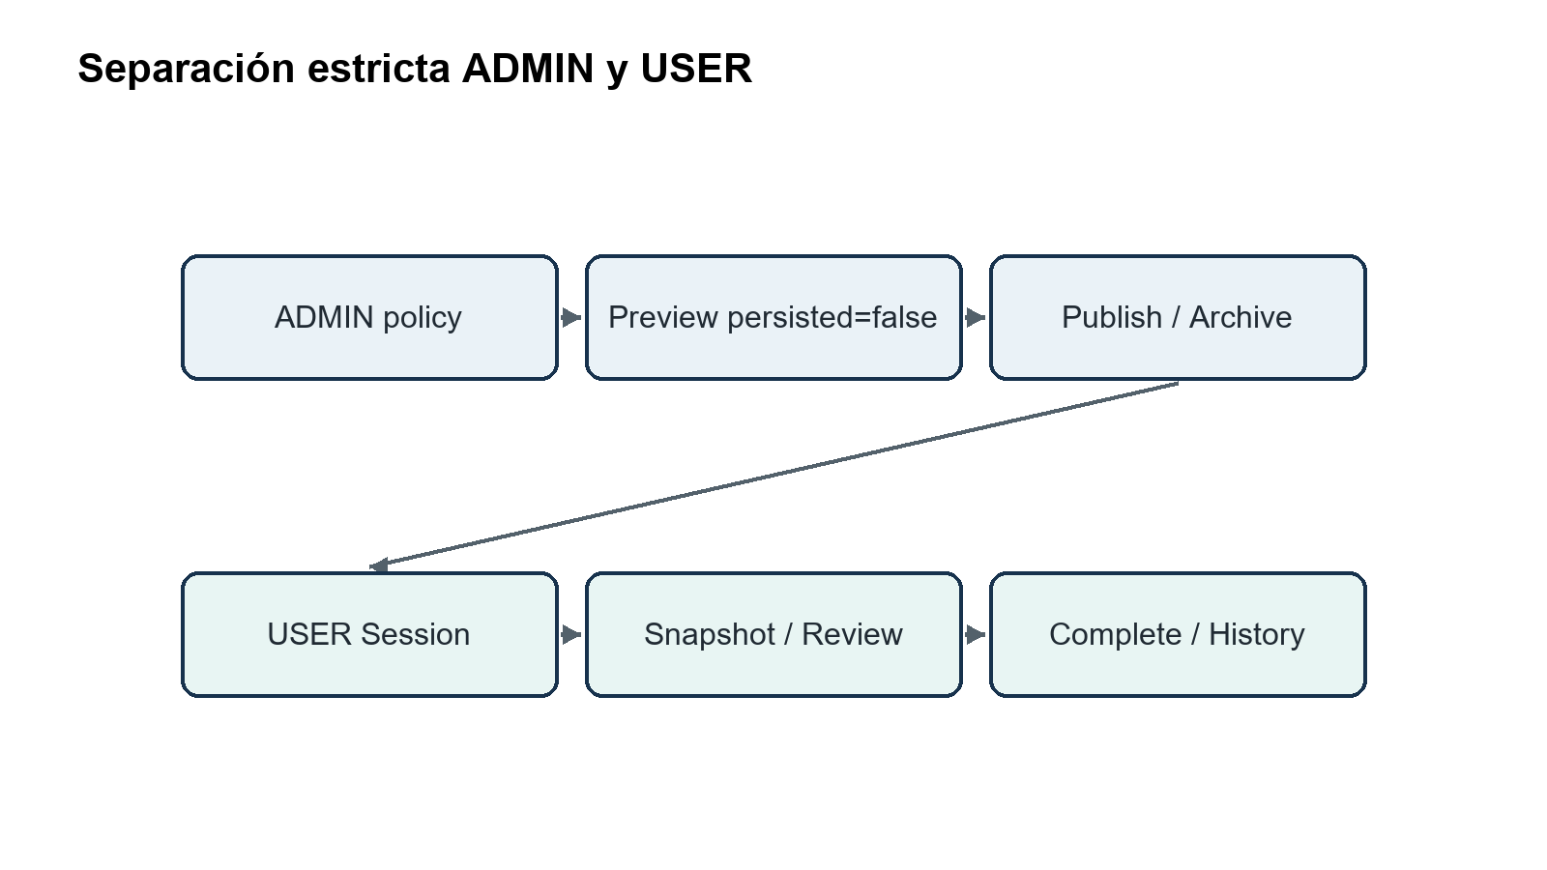
Separación estricta ADMIN y USER
Capacidad | ADMIN | USER
Definir tipos/cadencia | Sí | No
Publicar thresholds/SoD | Sí | No
Effective preview de política | Sí | No
Crear sesión live | No | Sí
Freeze snapshot | No | Sí, con permiso
Registrar conclusión/acción | No | Sí, con permiso
Completar Review | No | Sí, autoridad separada

Un actor con ambos roles debe cambiar de modo; los permisos no se heredan por conveniencia visual.

44 Roles permissions
El catálogo contempla portfolio_review.read, .create, .prepare, .freeze_snapshot, .submit, .conduct, .complete, .action.create, .action.approve, .action.update, .admin.configure y .admin.publish. Los routers aplican permisos a cada comando, no solo a la visibilidad del menú.

45 SoD
Cuando la policy lo exige, el preparer no puede ser la autoridad final. El owner de una acción tampoco recibe aprobación implícita. La regla se resuelve desde configuración efectiva y queda auditada; no se hardcodea una persona u organización.

46 ETag
Las entidades mutables exponen revision_version y ETag. Todo update/transición recibe If-Match; una versión stale retorna HTTP 412 con ETAG_MISMATCH. El snapshot de una sesión completada no admite un nuevo ETag de escritura porque es inmutable.

47 Idempotency
Creación de sesión, freeze, complete, creación/aprobación/dispatch de acción aceptan Idempotency-Key. El backend persiste o reutiliza el resultado lógico de cada comando para evitar sesiones, snapshots, conclusiones o acciones duplicadas durante reintentos.

48 SecurityEvent
Se auditan create/update/prepare/freeze/start/complete, conclusión, action lifecycle/dispatch y configuración clone/update/publish/archive. Cada evento conserva actor, acción, entidad, outcome y metadata sin registrar secretos.

49 Persistence
La persistencia separa session, snapshot, conclusion y action. Los snapshots usan JSON estructurado más source reference index y hash. Se indexan portfolio/status/date, session/hash, session/conclusion, session/action status/owner/due date y claves idempotentes.
La configuración reusable continúa en AdminConfiguration; no se añade una tabla por agenda, source o action type.

50 Migration
20261005_0064_wave3a_periodic_portfolio_review.py sucede a 20261001_0063. La migración es aditiva y reversible, crea solo persistencia Wave 3A y conserva una cabeza. La validación objetivo ejecuta PostgreSQL upgrade/down/upgrade y verifica tablas/índices/constraints sin alterar datos Wave 1, Wave 2A o Gate07x.

51 API
USER usa /api/v1/portfolio-reviews para list/create/detail/update/lifecycle, snapshot preview/freeze, matrices/read models, history, comparison, trends y actions. Las acciones individuales usan /api/v1/portfolio-review-actions.
ADMIN usa /api/v1/portfolio-reviews/admin/... para configurations, effective preview, clone, update, publish y archive. Los responses mutables exponen ETag y los comandos de alto riesgo exigen idempotencia.

52 Navigation
strategicNavigationBlueprint.ts incorpora Periodic Portfolio Review bajo Portfolio Planning & Review en USER y Portfolio Planning & Review Configuration → Periodic Portfolio Review en ADMIN. Todas las subviews se derivan del mismo blueprint y se resuelven por StrategicViewOutlet.
App.tsx no contiene rutas ni componentes Wave 3A. applicationNavigation.ts continúa proyectando buildStrategicMacroprocess("user") y buildStrategicMacroprocess("admin").

53 PostgreSQL happy path
El escenario PostgreSQL prepara un portfolio CAPITAL_OWNER con múltiples proyectos y fuentes Wave 2A/Gate07x; publica policy, crea sesión, preview/freeze, valida hashes, inicia revisión, consulta matrices, registra conclusiones y al menos tres acciones, completa y verifica historia inmutable.
La evidencia final debe incluir migración real y suite funcional ejecutada en PostgreSQL 16 efímero mediante docker-compose.wave3a.yml.

54 Action semantics tests
La suite crea HOLD_FOR_CAPACITY, REQUEST_REASSESSMENT y REBALANCE_CAPITAL. Compara tablas/hashes de Gate07K, Evaluation y Budget antes/después. El resultado esperado es cero mutación externa y tres acciones Wave 3A auditables.

55 Bucket action test
MOVE_BETWEEN_BUCKETS se guarda como request hacia Wave 2A. Sin adaptador habilitado, dispatch no cambia StrategicBucketClassification ni Allocation Plan y conserva execution_reference=null o equivalente explícito.

56 Gate revalidation action test
REQUEST_GATE_REVALIDATION no genera una decisión formal RECYCLE/HOLD, no modifica Gate07J y no crea FID. El action record identifica la autoridad destino y permanece trazable.

57 Snapshot staleness test
Después de freeze se cambia una fuente material en fixture. La sesión live reporta STALE; el snapshot persistido y su hash permanecen idénticos, mientras un nuevo preview muestra la diferencia.

58 Completed review immutability
Después de complete se modifican fuentes live. Detail/history/compare continúan devolviendo el snapshot, conclusiones y acciones históricas congeladas. Los comandos de cambio sobre la sesión retornan conflicto o regla de lifecycle.

59 Portfolio Rank regression
Se registra el hash/estado de Evaluation y Rank antes y después del happy path y las acciones. No se invoca calculate/recalculate y no cambia ninguna fila de autoridad.

60 Budget regression
El escenario Budget y sus proyectos conservan ID, versión, estado, selección y montos. REBALANCE_CAPITAL es una solicitud, no una edición de Budget Target/Scenario.

61 Resource regression
Capacity Plan, Resource Scenario, demanda y períodos conservan versión y valores. HOLD_FOR_CAPACITY no ejecuta leveling ni cambia fechas.

62 Gate07I regression
Recommendation, alternative y hash de Convergence permanecen sin cambios. Review los referencia en snapshot y no produce una recommendation paralela.

63 Gate07K regression
InvestmentDecision, outcome, flags FID y conditions permanecen sin cambios. El namespace de Review nunca emite GO/HOLD/RECYCLE/KILL.

64 Wave 2A regression
Allocation Plan, líneas, clasificaciones, target/current/recommended/approved, variance y unclassified exposure mantienen su autoridad. Review reutiliza su contrato y no reescribe la lógica de cálculo.

65 Wave 1 regression
Planning Cycle, Demand, Theme y Demand→Idea lineage conservan identidad, lifecycle y datos. Wave 3A solo referencia contexto cuando está disponible.

66 Governance Model regression
La capacidad queda habilitada por policy para CAPITAL_OWNER. CONTRACTOR_DELIVERY y DIRECT_INTERNAL no se fuerzan; la compatibilidad legacy se conserva.

67 Browser USER E2E
Chromium debe navegar USER MODE → Enterprise Strategy Manager → Portfolio Planning & Review → Periodic Portfolio Review y verificar create, preview, freeze, Allocation, Matrix, Budget/Resources, Gate/FID, Exceptions, Conclusions, Actions, complete, History y comparison. La superficie no debe exponer controles ADMIN.

68 Browser ADMIN E2E
Chromium debe navegar ADMIN MODE → Portfolio Planning & Review Configuration → Periodic Portfolio Review y verificar sections, preview persisted=false, clone, publish y archive. La superficie no debe ofrecer operaciones live.

69 Direct route security
La validación cubre: USER sin configure denegado en ADMIN; config-only denegado en mutación live; reviewer sin action approval denegado; dispatch sin permiso denegado. La ruta directa no confía en el ocultamiento del menú.

70 Performance observation
La matriz y summary usan agregación backend, consultas por lotes, paginación e índices. El objetivo funcional es mantener lectura estable para cientos o miles de proyectos y varias revisiones históricas. El benchmark de carga masiva queda documentado como deuda; no se inventa una cifra no medida.

71 Deuda técnica
- Benchmark de miles de proyectos con distribución realista de fuentes.
- Adaptadores de dispatch ejecutable solo cuando cada dominio publique un comando gobernado.
- Materialización o cache de tendencias si el volumen histórico lo exige.
- Ampliación de fixtures PostgreSQL con mayor mezcla de monedas y estados Gate.
- Validación visual adicional en motores distintos de Chromium.
Ninguna deuda habilita mutaciones cruzadas o relaja la inmutabilidad.

72 Análisis final de brechas estratégicas
Incremento candidato | Dependencia/valor | Reuso | Complejidad y riesgo de duplicación
Wave 2B — Risk Appetite / Capacity / Thresholds + Basic Data Readiness | Mejora la calidad de evidencia temprana y de blockers antes de FID | Alto sobre readiness, policy y snapshots | Media; debe respetar Risk y Gate07J
Wave 3B — Owner Capability Readiness | Aporta capacidad organizacional a la decisión | Medio sobre Workspaces/RBAC/readiness | Media; depende de datos organizacionales consistentes
Wave 4 — QRA / Confidence | Cuantifica incertidumbre avanzada | Medio sobre Risk/FIN/snapshots | Alta; prematura sin appetite y basic data sólidos

El orden lógico favorece cerrar primero la base de riesgo y calidad de datos. QRA antes de esos prerrequisitos aumentaría complejidad y produciría confianza aparente sobre evidencia incompleta.

73 Estado final de release
Estado exclusivo objetivo, no declarado todavía: PERIODIC_PORTFOLIO_REVIEW_AND_GOVERNANCE_CYCLE_RELEASE_VALIDATED.
Final output objetivo, no declarado todavía: READY_FOR_GOVERNED_PERIODIC_PORTFOLIO_REVIEW.
La declaración se habilitará solo cuando todas las filas de la siguiente matriz estén en PASS y la evidencia sea reproducible.
Criterio | Estado | Evidencia
Periodic Portfolio Review domain | PENDIENTE | Suite focal
Review Session stable identity | PENDIENTE | Modelo/API
Review tied to Portfolio | PENDIENTE | Constraints/test
Review cadence configurable | PENDIENTE | ADMIN configuration
Review lifecycle governed | PENDIENTE | Lifecycle tests
Completed Review immutable | PENDIENTE | Immutability test
Frozen snapshot | PENDIENTE | Snapshot test
Snapshot source lineage/hashes | PENDIENTE | Contract/test
Snapshot staleness | PENDIENTE | Staleness test
Portfolio Review not Project Gate | PENDIENTE | Authority guardrail
HOLD_FOR_CAPACITY not Gate07K HOLD | PENDIENTE | Semantics test
No new Project ranking | PENDIENTE | Static/behavioural test
No Portfolio Evaluation mutation | PENDIENTE | Regression snapshot
No Budget mutation | PENDIENTE | Regression snapshot
No Resource Scenario mutation | PENDIENTE | Regression snapshot
No Gate07I mutation | PENDIENTE | Regression snapshot
No Gate07K mutation | PENDIENTE | Regression snapshot
No FID creation | PENDIENTE | Gate regression
Wave 2A Allocation reused | PENDIENTE | Adapter/contract
Target/current/recommended/approved reused | PENDIENTE | Snapshot read model
Bucket variance reused | PENDIENTE | Allocation endpoint
UNCLASSIFIED exposure preserved | PENDIENTE | Snapshot/assertion
Portfolio Membership reused | PENDIENTE | Core adapter
Portfolio Rank read-only | PENDIENTE | Matrix/regression
Budget read-only | PENDIENTE | Adapter/regression
Resources read-only | PENDIENTE | Adapter/regression
Gate07I read-only | PENDIENTE | Adapter/regression
Gate07J status read-only | PENDIENTE | Adapter/regression
Gate07K status read-only | PENDIENTE | Adapter/regression
Project Matrix backend-owned | PENDIENTE | API test
No UI N+1 | PENDIENTE | Backend read model
Portfolio conclusions | PENDIENTE | CRUD/lifecycle test
Portfolio Review Actions | PENDIENTE | CRUD/lifecycle test
Action lifecycle | PENDIENTE | Transition test
Action owner/due date | PENDIENTE | Schema/test
Action no silent source mutation | PENDIENTE | Semantics test
Source-authority adapter boundary | PENDIENTE | Guardrail
HOLD_FOR_CAPACITY test | PENDIENTE | Focal test
REQUEST_REASSESSMENT test | PENDIENTE | Focal test
REBALANCE_CAPITAL test | PENDIENTE | Focal test
MOVE_BETWEEN_BUCKETS authority test | PENDIENTE | Focal test
REQUEST_GATE_REVALIDATION authority test | PENDIENTE | Focal test
Review action tracking | PENDIENTE | Queue/filter test
Period comparison | PENDIENTE | Comparison test
Historical snapshots not reinterpreted | PENDIENTE | History test
Multi-currency no silent aggregation | PENDIENTE | Currency test
Standalone/UNCLASSIFIED projects preserved | PENDIENTE | Matrix/snapshot test
ADMIN config only | PENDIENTE | UI/security test
USER live Reviews only | PENDIENTE | UI/security test
Direct-route security | PENDIENTE | RBAC HTTP test
SoD | PENDIENTE | Negative test
ETag | PENDIENTE | 412 test
Idempotency | PENDIENTE | Replay test
SecurityEvent | PENDIENTE | Audit assertion
Migration reversible | PENDIENTE | PostgreSQL up/down/up
Navigation source of truth | PENDIENTE | Static guardrail
App.tsx not expanded | PENDIENTE | Static guardrail
PostgreSQL happy path | PENDIENTE | Compose Wave 3A
Browser USER | PENDIENTE | Chromium
Browser ADMIN | PENDIENTE | Chromium
Wave 2A regression | PENDIENTE | Regression suite
Wave 1 regression | PENDIENTE | Regression suite
Strategic Portfolio regression | PENDIENTE | Gate07D-I suites
No Gate07J provider/policy change | PENDIENTE | Static guardrail
No Risk Appetite implementation | PENDIENTE | STOP boundary audit
No Basic Data implementation | PENDIENTE | STOP boundary audit
No QRA implementation | PENDIENTE | STOP boundary audit
No Owner Capability implementation | PENDIENTE | STOP boundary audit
No operational scope | PENDIENTE | Scope audit

74 Única recomendación del siguiente incremento
Única recomendación: implementar Wave 2B — Risk Appetite / Capacity / Thresholds y Basic Data Readiness como el siguiente incremento, porque son dependencias fundacionales para elevar la calidad de evidencia FID, reutilizan policy/readiness/snapshot sin duplicar Wave 3A y reducen el riesgo de introducir QRA o Owner Capability sobre datos todavía incompletos.

